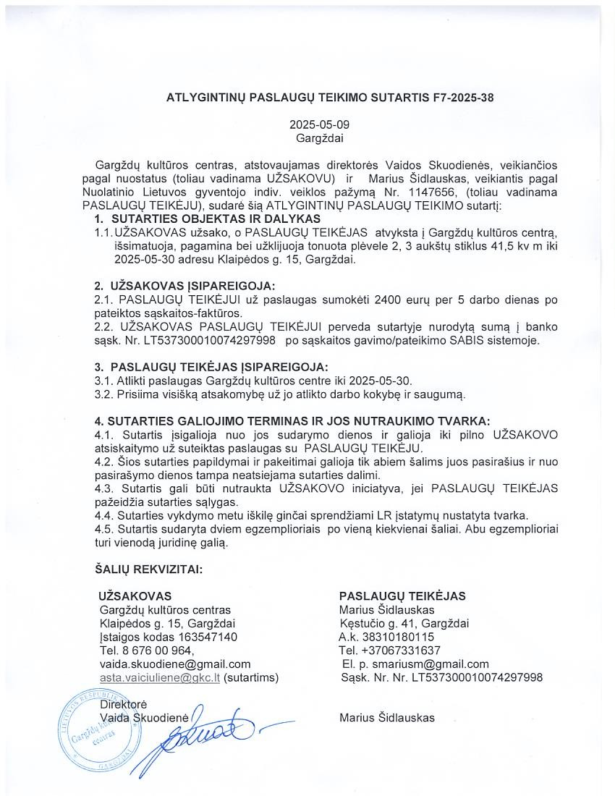
ATLYGINTINU PASLAUG TEIKIMO SUTARTIS F7-2025-38
.2

UZSAKOVAS
ISIPAREIGOJA:
isigalioja
nuo
jos
sudarymo
dienos
ir
galioja
iki
pilno
UZSAKOVO
pazeidzia
sutarties
salygas.
SALIY
REKVIZITAI:
Direktore
2025-05-09
Gargzdai
Gargzdy kulturos centras, atstovaujamas direktorés Vaidos Skuodienés, veikiancios pagal nuostatus (toliau vadinama UZSAKOVU) ri Marius Sidlauskas, veikiantis pagal
Nuolatinio Lietuvos gyventojo indiv. veiklos pazyma N.r 1147656, (toliau vadinama PASLAUGU TEIKEJU), sudare sia ATLYGINTINU PASLAUG TEIKIMO sutarti:
1. SUTARTIES OBJEKTAS IR DALYKAS
11.. UZSAKOVAS uzsako, o PASLAUG TEIKEJAS atyksta i Gargidy kulturos centra, issimatuoja, pagamina bei uzklijuoja tonuota plévele 2, 3 auksty stiklus 41,5 kv m iki 2025-05-30 adresu Klaipédos g. 15, Gargzdai.
2.1. PASLAUGU TEIKEJUI uz paslaugas sumoketi 2400 eury per 5 darbo dienas po pateiktos saskaitos-fakturos.
2.2. UZSAKOVAS PASLAUG TEIKEJUI perveda sutartyje nurodyta suma i banko sask. Nr. LT537300010074297998 po saskaitos gavimo/pateikimo SABIS sistemoje.
- PASLAUGU TEIKEJAS ISIPAREIGOJA:
  - Atlikti paslaugas Gargidy kulturos centre iki 2025-05-30.
  - Prisiima visiska atsakomybe uz jo atlikto darbo kokybe ri sauguma.
- SUTARTIES GALIOJIMO TERMINAS IR JOS NUTRAUKIMO TVARKA:
  - Sutartis atsiskaitymo uz suteiktas paslaugas su PASLAUGU TEIKEJU.
  - Sios sutarties papildymai ri pakeitimai galioja tik abiem salims juos pasirasius ri nuo pasirasymo dienos tampa neatsiejama sutarties dalimi.
  - Sutartis gali büti nutraukta UZSAKOVO iniciatyva, jei PASLAUG TEIKÉJAS
  - Sutarties vykdymo metu iskile gincai sprendziami LR [statymy nustatyta tvarka.
  - Sutartis sudaryta dviem egemplioriais po viena kiekvienai saliai. Abu egzemplioriai turi vienoda juridine galia.

UZSAKOVAS PASLAUGU TEIKÉJAS
Gargidy kulturos centras Marius Sidlauskas
Klaipédos g. 15, Gargidai
Istaigos kodas 163547140
Tel. 8 676 00 964,
vaida.skuodiene@gmail.com El. p. smariusm@gmail.com asta.vaiciuliene@gkc.lt
Va i d a S k u o d i e n e Marius Sidlauskas э м а

